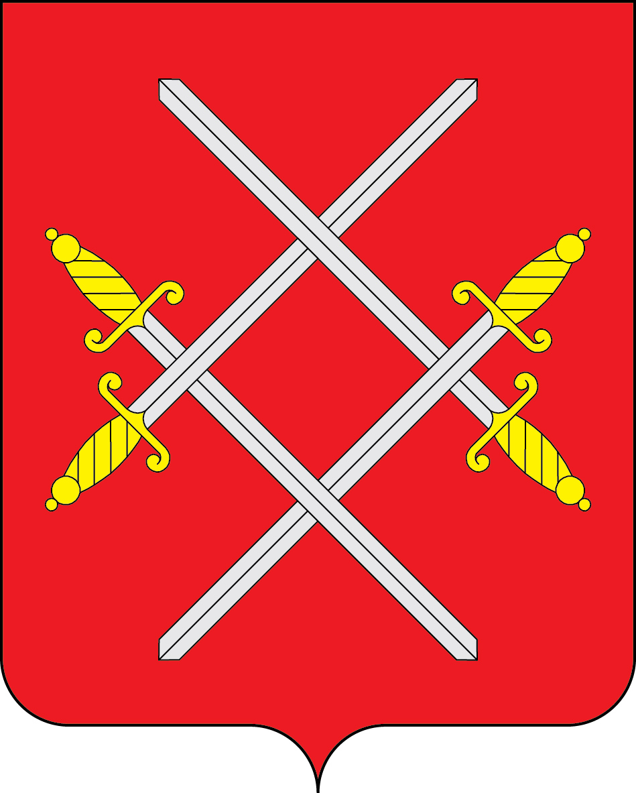
АДМИНИСТРАЦИЯ РУЗСКОГО ГОРОДСКОГО ОКРУГА

МОСКОВСКОЙ ОБЛАСТИ

ПОСТАНОВЛЕНИЕ

от ________________ №______________

Об утверждении Порядка предоставления государственной услуги «Установление публичного сервитута в порядке Главы V.7. Земельного кодекса Российской Федерации» на территории Рузского городского округа

В соответствии с Федеральным законом от 27.07.2010 № 210-ФЗ «Об организации предоставления государственных и муниципальных услуг», постановлением Правительства Московской области от 25.04.2011 № 365/15 «Об утверждении Порядка разработки и утверждения административных регламентов осуществления государственного контроля (надзора) и административных регламентов предоставления государственных услуг центральными исполнительными органами государственной власти Московской области, государственными органами Московской области», законом Московской области от 24.07.2014 № 106/2014-ОЗ «О перераспределении полномочий между органами местного самоуправления муниципальных образований Московской области и органами государственной власти Московской области», Законом Московской области от 05.11.2019 № 222/2019-ОЗ «О наделении органов местного самоуправления муниципальных образований Московской области отдельными государственными полномочиями Московской области в области земельных отношений», Положением о Министерстве имущественных отношений Московской области, утвержденным постановлением Правительства Московской области от 29.10.2007 № 842/27 «Об утверждении Положения о Министерстве имущественных отношений Московской области», Распоряжением Министерства имущественных отношений Московской области от 12.11.2020 № 15ВР-1506 «Об утверждении административного регламента предоставления государственной услуги «Установление публичного сервитута в порядке Главы V.7. Земельного кодекса Российской Федерации», руководствуясь Уставом Рузского городского округа, Администрация Рузского городского округа постановляет:

1. Утвердить Порядок предоставления государственной услуги «Установление публичного сервитута в порядке Главы V.7. Земельного кодекса Российской Федерации» на территории Рузского городского округа (прилагается).
2. Опубликовать настоящее постановление в газете «Красное знамя» и разместить на официальном сайте Рузского городского округа в сети Интернет.
3. Контроль за исполнением настоящего постановления возложить на Заместителя Главы Администрации Рузского городского округа Кузнецову Е.Ю.

Глава городского округа Н.Н. Пархоменко

Приложение к Постановлению
Администрации Рузского городского
округа Московской области
от «____» ноября 2020 года №______

Порядок предоставления государственной услуги
«Установление публичного сервитута в порядке Главы V.7. Земельного кодекса Российской Федерации» на территории Рузского городского округа.
1. Предоставление государственной услуги «Установление публичного сервитута в порядке Главы V.7. Земельного кодекса Российской Федерации» на территории Рузского городского округа осуществляется Администрацией Рузского городского округа Московской области (далее - Администрация), в соответствии с Административным регламентом «Установление публичного сервитута в порядке Главы V.7. Земельного кодекса Российской Федерации», утвержденным распоряжением Министерства имущественных отношений Московской области от «12» ноября 2020 года № 15ВР-1506.

Место нахождения Администрации: Московская область, г. Руза, ул. Солнцева, дом 11
Почтовый адрес: 143100, Московская область, г. Руза, ул. Солнцева, дом 11
Контактный телефон: 8 (496-27) 50-359
Официальный сайт в информационно-коммуникационной сети «Интернет»: https://ruzaregion.ru/
Адрес электронной почты в сети Интернет: region_ruza@mail.ru
2. Справочная информация о месте нахождения Многофункционального центра предоставления государственных и муниципальных услуг (МФЦ), графике работы, контактных телефонах, адресах электронной почты

Место нахождения: Московская обл., г. Руза, ул. Федеративная, д. 7А
График работы: с понедельника по субботу с 8:00 до 20:00, воскресенье выходной
Почтовый адрес: 143103, Московская обл., г. Руза, ул. Федеративная, д. 7А
Контактный телефон: 8-800-550-50-30 (доб. 52-291)
Официальный сайт в информационно-коммуникационной сети «Интернет»: http://mfc-rgo.ru/
Адрес электронной почты в сети Интернет: mfc-ruzamr@mosreg.ru
Дополнительная информация приведена на сайтах:
- РПГУ: uslugi.mosreg.ru
- МФЦ: mfc.mosreg.ru

